Кто такой асессор

Асессор - это те люди, которые изучают поисковые выдачи и обучают алгоритм Поиска работать эффективно.

Асессор – учитель для всего Поиска.

Это важная, ответственная

И творческая роль в команде Яндекса

Запрос это – текст, который ввел пользователь в строку поиска.

Смотреть нужно не только на сам текст запроса, но и на его внешние атрибуты

Регион, где находится пользователь

Устройство, с которого был задан запрос

Выдача – это страница с результатами поиска по запросу в поисковой системе

Или SERP – search engine result page

Документ – это конкретная веб-страница, на которую «приземляется» пользователь при клике на ответ в выдаче

По сути вся выдача состоит из документов, которые можно открыть и получить ответ.

Интент запроса – это задача пользователя, которую он решает запросом, Определяет одно конкретное намерение и один тип потребления (купить, смотреть, читать, скачать и т.д)

Типы интентов:

Информационный – пользователь хочет получить информацию об объекте

Контентный – пользователь хочет посмотреть или скачать фото-, видео, аудиоматериалы

Функциональный - пользователю нужны функциональные возможности для конкретной работы

Навигационный - пользователь хочет перейти на конкретный сайт

Коммерческий - пользователь хочет что-то купить

Типы интентов

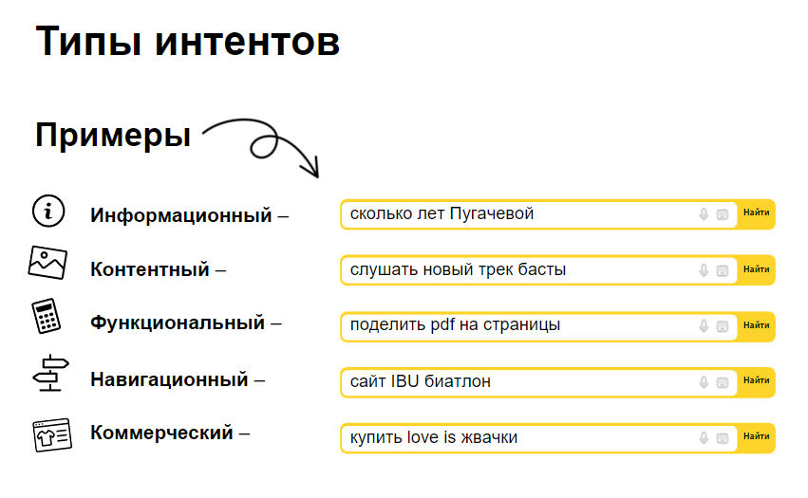

Основные градации при оценки сайтов

**Витальный (Вит)**

Официальный источник информации, который решает хотя бы один из основных интентов запроса. Основной интент – это самая важная задача по запросу, которую поиск должен решить в первую очередь

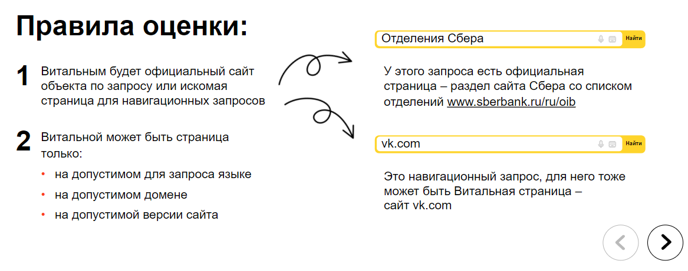





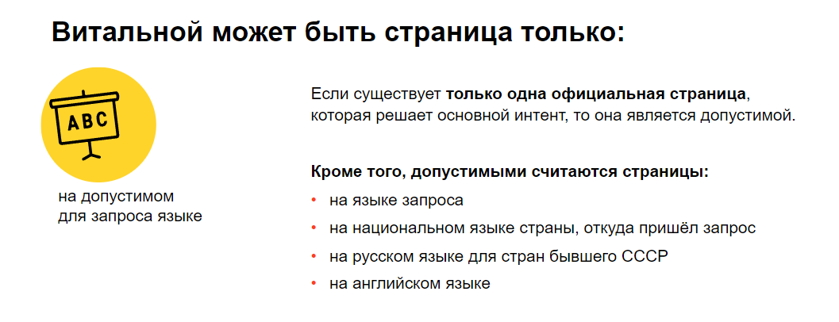

Домен – это адрес сайта в интернете. Некоторые домены могут обозначать тематику сайта, регион или деятельность компании

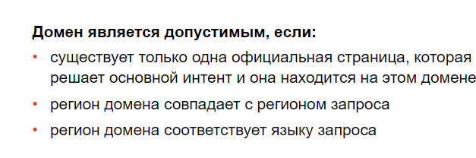



**Релевантный+ (Рел+)**

Это документ, который решает основной интент пользователя.

В данную градацию попадают все Релевантные ответы, кроме Витальных

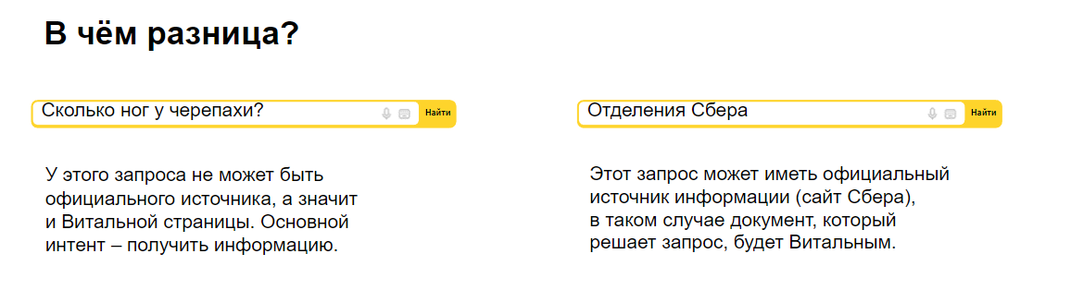

Нерелевантный (НеРел)

Страница не решает ни один из интентов или является неуместной.

Сюда также относятся неуместные для запроса документы.

